**Penjelasan Kode Kalkulator Sederhana Bahasa Pmrograman Python**

1. **Struktur Dasar Program**

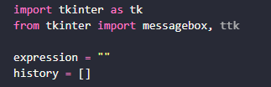

Program menggunakan Tkinter untuk GUI dan memiliki 2 variabel global untuk menyimpan state kalkulator.

1. **Fungsi-fungi Utama Kalkulator**
2. **Fungsi click**

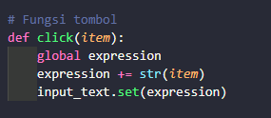

* Menambahkan angka/operator yang diklik ke ekspresi matematika
* Memperbarui tampilan layar kalkulator

1. **Fungsi equal()**

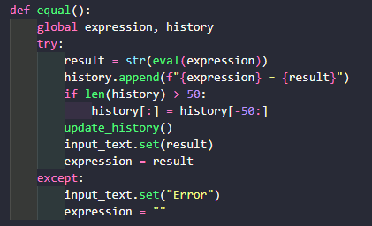

* Mengevaluasi ekspresi matematika menggunakan eval()
* Menyimpan hasil ke riwayat dengan format "ekspresi = hasil"
* Membatasi riwayat maksimal 50 entri
* Menangani error jika ekspresi tidak valid

1. **Fungsi Clear()**

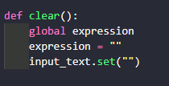

1. **Sistem Riwayat (History)**
2. **Java di Window Utama**

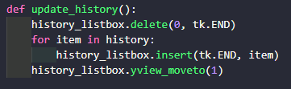

1. **Klik Riwayat untuk Mengisi**

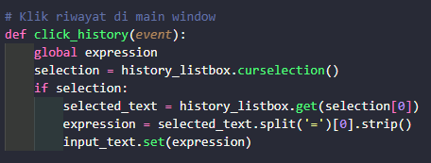

1. **Window Riwayat Lengkap**

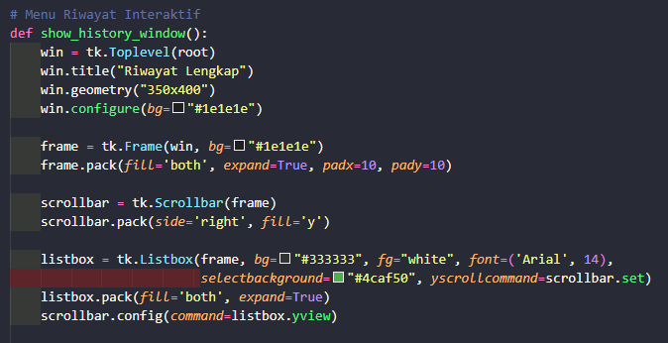

Membuat window baru yang menampilkan:

* Listbox dengan scrollbar berisi semua riwayat
* Tombol "Hapus Riwayat" dengan konfirmasi
* Fitur klik untuk mengisi ekspresi ke kalkulator utama

1. **Efek Visual Modern**
2. **Animasi smooth Hover**

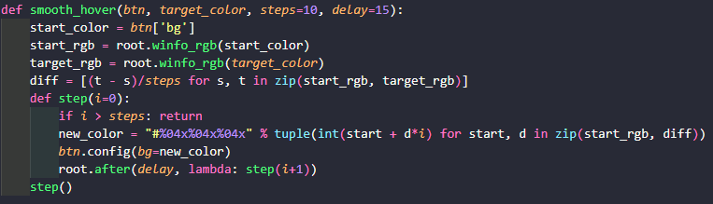

1. **Efek Klik Tombol**

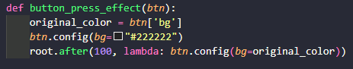

1. **GUI Pada Program**
2. **Window Utama**

* **Ukuran**: 400x700 pixel
* **Background**: Dark theme (#1e1e1e)
* **Komponen**:
  + Menu bar dengan opsi "Riwayat"
  + Input field untuk menampilkan ekspresi
  + Grid tombol angka dan operator
  + Tombol clear (C)
  + Listbox riwayat singkat

1. **Tata Letak Tombol**

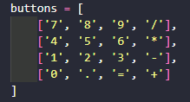

1. **Alur Keja Program**
2. **Inisialisasi program dengan variable kosong**
3. **Input pengguna:**

* **Klik tombol:** tambah ke ekspresi
* **Klik “=”:** hitung dan Simpan Riwayat
* **Klik “C”:** reset

1. **Manajemen Riwaayat**

* Otomatis menyimpan setiap perhitungan
* Bisa di akses melalui menu atau listbox
* Bisa menghapus riwayat

1. **Interaksi Visual**

* Animasi Hover dan Klik
* Feedback visual immediate

1. **Error Handling**

Menangani input matematik yang tidak valid dengan program

1. **Fitur Keamanan dan Batasan**

* **Batasan riwayat:** Maksimal 50 entri untuk menghindari leak
* **Error handling:** menangani exception dengam try-except
* **Konfirmasi:** Konfirmasi sebelum menghapus Riwayat